附件3

市场调研响应文件

（广州市天河区中医医院市场调研）

项目名称：

响应供应商： 公章

日 期：

递交调研资料自查情况表
序号 | 审查内容 | 是否提供 | 是否有效 | 是否必需 | 备注
1 | 营业证照（含厂家）
2 | 公司营业执照
3 | 资质证书（含厂家）
4 | 法人资格证明书及法人授权书，被授权人含最近1-3个月有效社保缴交证明（（须有税务局或社保基金管理局等相关部门盖章）；
5 | 公司股东组成人员名单查询（通过国家企业信用信息公示系统(http://www.gsxt.gov.cn)查询并打印截图）；
6 | 技术方案
6 | 服务方案
7 | 报价方案（含报价的佐证材料，如含发票或合同或成本说明等）（见附表）
8 | 相关业绩（1-2份）
9 | 诚信参与市场调研及诚信报价承诺书

法定代表人/负责人资格证明书
致：广州市天河区中医医院

同志，现任我单位职务，为法定代表人，特此证明。
签发日期： 单位： （盖章）
附：代表人性别： 年龄： 身份证号码：
联系电话：
营业执照号码： 经济性质：
主营（产）：
兼营（产）：
进口物品经营许可证号码：
主营：
兼营：
说明：1.法定代表人为企业事业单位、国家机关、社会团体的主要行政负责人。
2.内容必须填写真实、清楚、涂改无效，不得转让、买卖。

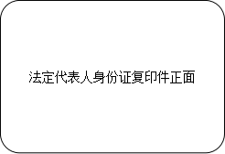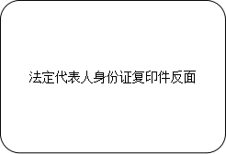

（身份证附件可另附页）

法定代表人/负责人授权委托书
致：广州市天河区中医医院
兹授权 同志，为我方负责本次调研项目响应工作责任人，其权限是：

授权单位： （盖章） 法定代表人 （签名或盖私章）
有效期限：至 年 月 日 签发日期：
附：代理人性别： 年龄： 职务： 身份证号码：
联系电话：
营业执照号码： 经济性质：
主营（产）：
兼营（产）：
进口物品经营许可证号码：
主营：
兼营：
说明：1.法定代表人为企业事业单位、国家机关、社会团体的主要行政负责人。
2.内容必须填写真实、清楚、涂改无效，不得转让、买卖。
3.授权权限：全权代表本公司参与上述采购项目的调研响应，负责提供与签署确认一切文书资料，以及向贵方递交的任何补充承诺。
4.有效期限：至少60天，自本单位盖公章之日起生效。
5.响应签字代表为法定代表人，则本表不适用。
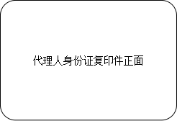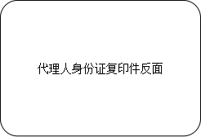
（身份证附件可另附页）
被授权人最近1-3个月有效社保缴交证明（（须有税务局或社保基金管理局等相关部门盖章）。

实施/服务方案

